Dzień 1 17.06.24

Wyjazd z Kartuz: 6:30
Poznań (animowana wycieczka w czasie) Plac Katedralny
Zwiedzanie miasta z przerwą na rogale świętomarcińskie
Zakwaterowanie w Hotelu Europa *** w Jeleniej Górze i obiadokolacja

Dzień 2 18.06.24

śniadanie w Hotelu Europa *** Jelenia Góra
Spacer po starówce Jeleniej Góry
Zwiedzanie kościoła Podwyzszenia Krzyza
9:30 Zwiedzanie Huty Julia
warsztaty kreatywne - grawerowanie
Przejazd do Szklarskiej Poręby
Wodospad Szklarki
Czas wolny - browar w Szklarskiej
Cieplice
Obiadokolacja i nocleg w Hotelu Europa w Jeleniej Górze

Dzień 3 19.06.24

Śniadanie
10:00 Zwiedzanie Zamku Książ i Parku Książanskiego, punkt widokowy Skały Olbrzyma
ok.12:30 Palmiarnia
Szczawno Zdrój
Przejazd do Wałbrzycha
Muzeum Porcelany/ Czas na posiłek
Zwiedzanie Muzeum Przemysłu Stara Kopalnia
Przyjazd na zakwaterowanie we Wrocławiu Hotel Polonia *** obiadokolacja

Dzień 4 20.06.24

Śniadanie
Panorama Wrocław
Muzeum Narodowe - na tym bilecie można wejścia samodzielnie także do:
Muzeum Etnograficzne i Muzeum Sztuki Współczesnej (Pawilon Czterech Kopuł)
Zwiedzanie Wrocławia
Obiadokolacja

Dzień 5 21.06.24

Śniadanie
Łódź Muzeum Kinematografii
Spacer po dzielnicy Księży Młyn
Muzeum Włókiennictwa
czas na posiłek
Powrót do Kartuz

Dodatkowe informacje:
Przejazd komfortowym autokarem z Kartuz
Zakwaterowanie w Hotelu, w pokojach 2-3 osobowych z łazienką *
Wyżywienie HB (śniadania i obiadokolacje: od kolacji w dniu rozpoczęcia wycieczki do śniadania w dniu wyjazdu) oraz obiad w drodze powrotnej
Wstęp i atrakcje ujęte w programie
Lokalnych przewodników
Opiekę pilota z Fundacji Akademia Zdrowy Świat
Ubezpieczenie NNW

Hotel*** znajduje się w centrum Jeleniej Góry i w centrum Wrocławia ( możliwość samodzielnych spacerów po lub przed programem wycieczki)

Cena nie zawiera:
Dopłaty do pokoju 1-osobowego
Dopłaty do diety
Atrakcji, wstępów nie ujętych w programie
Ubezpieczenia Kosztów Rezygnacji
Własnych wydatków podczas wycieczki
UWAGI:
Termin wyjazdu/powrotu może ulec zmianie.
Program jest ramowy (orientacyjny), kolejność realizacji lub poszczególnych punktów programu może ulec zmianie.
Kalkulacja wycieczki została sporządzona w grudniu 2023 roku na podstawie informacji o kosztach hoteli, wstępów, usług przewodnickich, transportowych i kosztów paliw.

FUNDACJA AKADEMIA ZDROWY ŚWIAT
Kontakt: fundacjaakademiazdrowyswiat@gmail.com

Marzena: 698 240 243 Magda Kolasa: 601 610 505

Hotele:
- Hotel *** Europa Jelenia Góra

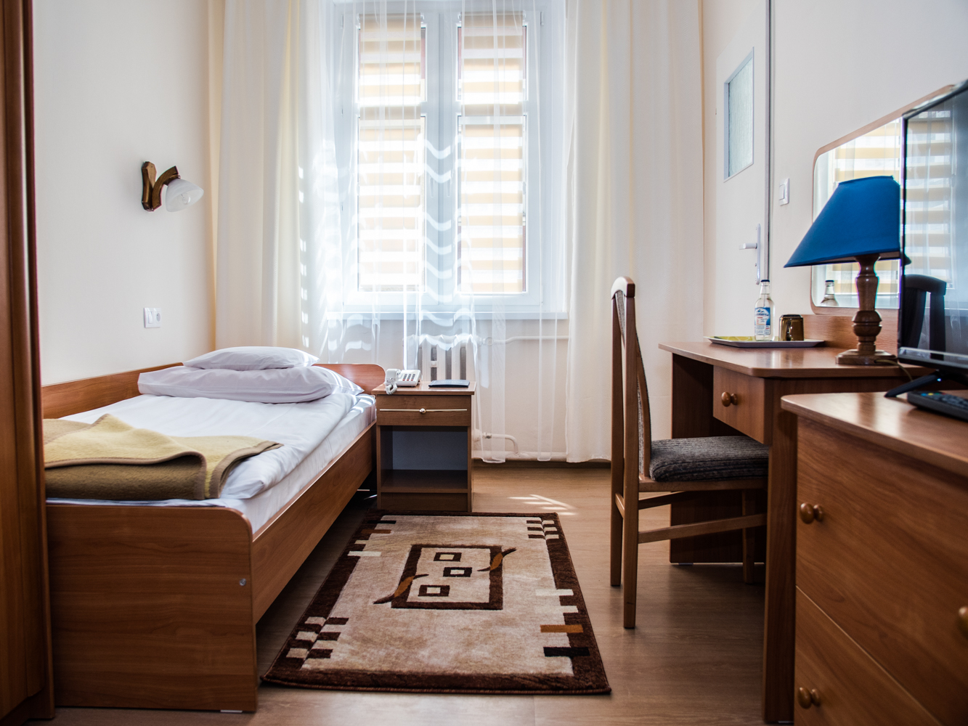

- Hotel *** Polonia Wrocław

